

COLORIE

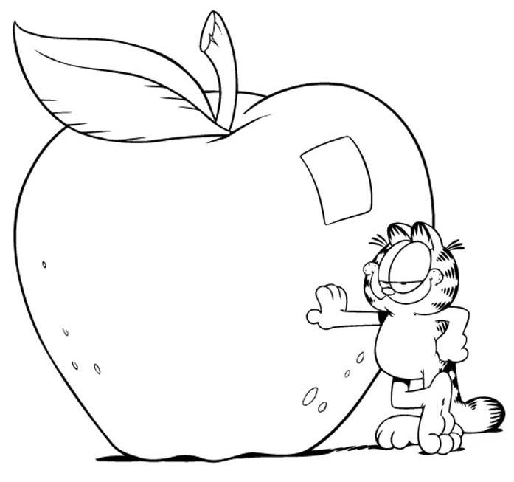













rouge

noir)

blanc



orange

vert









bleu



bleu



vert















marron

violet

jaune

gris



**2**

**1**

rose

**9**

**3**

écris les couleurs

**13**

**12**

10

**4**

**6**

**7**

**5**

1………………………… 2………………………… 3………………………… 4…………………………5………………………… 6………………………… 7………………………… 8…………………………9………………………… 10………………………. 11……………………….12………………………. 13……………………….

**11**

**8**